Der Sozialraum Karlsruhe Südstadt aus Sicht der
Offenen Kinder- und Jugendarbeit im Stadtteil

Ein Beitrag zum Fachtag „Wiederentdeckung des Sozialraums“
Arbeitsgemeinschaft „Weinheimer Initiative“
08./09.10.2018

Stadtjugendausschuss e.V. Karlruhe
Kinder- und Jugendhaus Südstadt
Uli Stahl
Kinder- und Jugendtreff Südoststadt
Dirk Kiefer

Die KArlsruher Südstadt
Die Südstadt, einer der ältesten Stadtteile in Karlsruhe. Ursprünglich ein Arbeiterwohnviertel zwischen Industriestandorten gelegen. Später wurde die Südstadt zum Hauptwohngebiet der Gastarbeiter. Heute ist die Südstadt in vielerlei Sichten ein multikultureller Stadtteil, in dem viele Menschen mit Migrationshintergrund, Student*innen, Künstler*innen und Familien, miteinander leben.

Lage und Aufteilung
Die Südstadt ist zum Innenstadtkern ein Zentral gelegener Stadtteil. Er hat eine sehr gute Anbindung an den Hauptbahnhof und die Südtangente (Autobahn). Sie grenzt im Westen an den Zoologischen Garten und im Süden an den Oberwald. Der Stadtteil ist mit Einzelhandel, Handwerk und Gastronomie gut versorgt. Alles was das tägliche Leben betrifft ist fußläufig erreichbar. Ebenso ist die soziale Infrastruktur in den meisten Bereichen gut ausgebaut.
Die Südstadt unterteilt sich aus Sicht der STJA-Einrichtungen in die Bereiche „alte Südstadt“ und dem Neubaugebiet. Diese Unterteilung ist in den verschiedensten Bereichen spürbar.

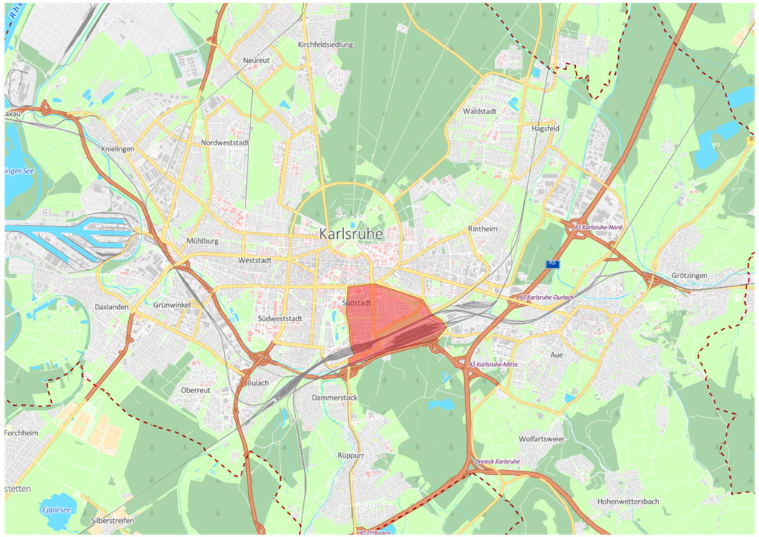

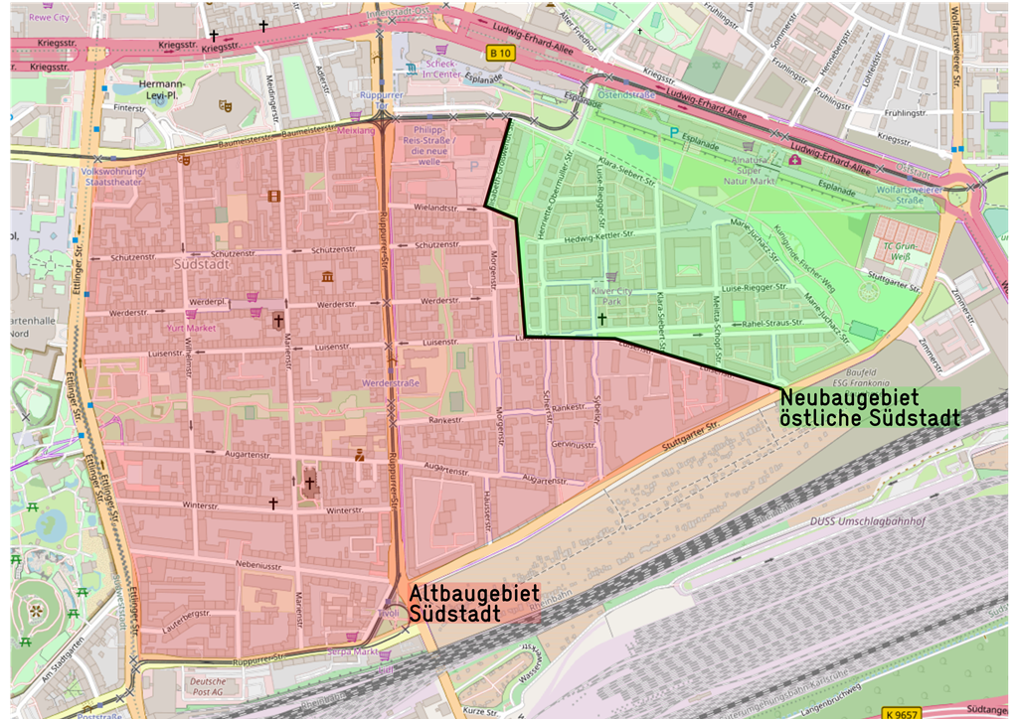Zahlen und Fakten
Im Folgenden werden für den Stadtteil Südstadt markante statistische Daten aufgeführt. Diese Daten sind für das Altbau- und Neubaugebiet Südstadt unterteilt, da hier gefühlt zwei Quartiere zu einem Stadtteil zusammengefasst wurden und die Daten sich teils signifikant Unterscheiden.

Einwohnerbezogen
Die aktuelle Einwohnerzahl liegt bei über 20.000 und verzeichnet einen Wachstum seit 2000 von ~50%. Dies liegt zum Einen an der Wohnungszunahme von >30% seit 2004 auf nun mehr als 10.500 Wohnungen, die vor allem in dem Neubaugebiet östliche Südstadt entstanden sind. Des Weiteren spielen hier noch eine veränderte Erhebung der Einwohnerzahlen und mehrere Kampanien zum Erstwohnsitz Karlsruhe mit hinein, die hauptsächlich Student*innen angesprochen hat.
Trotz vergleichbar großer nicht wohnbebauter Flächen hat die Südstadt mit >91 Einwohnern/ha die zweit größte Bevölkerungsdichte in Karlsruhe zu verzeichnen.
Werden die Altersstrukturen der Südstadt betrachtet, fällt im Vergleich zum karlsruher Mittel auf, dass hier 14% mehr Menschen unter 45 Jahre leben.
Der Anteil bei der Bevölkerung mit Migrationshintergrund weicht ebenfalls stark vom Durchschnitt ab und weist den dritthöchsten Wert (37,6%) in Karlsruhe auf. Genauer gesagt sind es ~27% Einwohner*innen ohne deutschen Pass und ~10% deutsche mit Migrationshintergrund. An dieser Stelle muss auf den Unterschied zwischen der „alten“ Südstadt und dem Neubaugebiet hingewiesen werden. Hier sind es im alten Bereich ~30% ohne deutsche Staatsbürgerschaft im Vergleich zu ~16% im Neubaugebiet.
Ebenso hat die Südstadt mit 4,7% die dritthöchste Arbeitslosenquote der karlsruher Stadtteile und weicht hier um 0,9% vom Durchschnitt ab (4,5% Deutsche, 5,5% Ausländer). Die hier interessante Unterteilung auf „Alt und Neu“ kann mangels Untersuchung nicht erfolgen.

Bildungs- und Ausbildungsbezogen

Schullandschaft
In der Südstadt sind aktuell 5 Schulen angesiedelt. Eine Grundschule für das alte Südstadtgebiet und eine für das Neubaugebiet. Des Weiteren ist eine Realschule, eine Berufsschulstufe der Albschule (sonderpädagogische Schule für Kinder und Jugendliche mit Handicap) und eine Erziehungshilfe Schule. Zwei Werkrealschulen haben hier in den letzten Jahren mangels Schüler geschlossen. (In Karlsruhe besteht eine nicht bindende Grundschulempfehlung)
Auffällig hier sind die markanten Unterschiede der beiden Grundschulen beim Übergang zur weiterführenden Schule. So wechselten im Neubaugebiet 12% der Schüler*innen auf die Realschule und 82% auf das Gymnasium. Wohingegen im alten Bereich 42 % auf die Realschule und 47% aufs Gymnasium wechselten. Beide weichen stark vom karlsruher Mittel (Realschule 25% und Gymnasium 59%) ab.

Ausbildungslandschaft
Aufgrund des vielfältigen Angebotes an Einzelhandel, Handwerk und Gastronomie innerhalb der Südstadt dürfte das Angebot an Ausbildungsplätzen gut sein. Leider sind Zahlen dies bezüglich erst in einiger Zukunft erhältlich.

Die Einrichtungen der Offenen Kinder- und Jugendarbeit
Die Einrichtungen Kinder- und Jugendhaus Südstadt (KJH Südstadt) und Kinder- und Jugendtreff Südstadtost (KJT Südoststadt) stehen unter der Trägerschaft des Stadtjugendausschuss e.V. Karlsruhe (STJA), dem die OKJA von der Stadt Karlsruhe übertragen wurde.

Kinder- und Jugendhaus Südstadt
Der KJH Südstadt ist eine stadtteilbezogene, interkulturelle Einrichtung der Offenen Kinder- und Jugendarbeit an das ebenfalls ein Schülerhort angegliedert ist. Ebenso bietet das Haus, in Zusammenarbeit mit dem Kinderbüro der Stadt Karlsruhe, das Startpunktcafé für Eltern und Kinder an.
Das Haus ist eine der größeren Einrichtungen des STJA und beschäftigt vier hauptamtliche pädagogische Fachkräfte. Die drei Etagen des Hauses spiegeln auch die Arbeit und das Angebot wieder. Die Besucher des Treffs verteilen sich auf einen Altersbereich von 6 bis 24 Jahren, die sich in die Zielgruppen Kinder (6-12 Jahre), Teenies (11 bis 14 Jahre) und Jugendliche (15 bis 24 Jahre) gliedern. Des Weiteren finden geschlechtsspezifische Angebote für Mädchen und Jungen statt. Die weiteren Angebote reichen über Ferien- und Spielaktionen, Kurs- und Sportaktivitäten, interkulturelle Angebote, Einzelberatung bis hin zu den offenen Freizeitangeboten am Nachmittag und Abend.
Die Südstadt hat mit den größten Migrantenanteil aller karlsruher Stadtteile. Insofern ist das Haus überwiegend von Migranten*innen besucht. Viele der Kinder und Jugendlichen haben Schulschwierigkeiten und daraus resultierend Probleme bei der Ausbildungs- und Arbeitsplatzsuche. Einige neigen zu sozialen Auffälligkeiten, denen in der alltäglichen Arbeit begegnet wird.

Zahlen zum KJH Südstadt
- 4 hauptamtliche Mitarbeiter*innen auf 3 Stellen + je 1 Student*in, Auzubi und BuFDi
- 4 Offene Bereiche / 5 Öffnungstage / 40 Stunden/Woche
- Verbindliche und offene Ferienangebote (>700 Teilnehmertage)
- Stadtteilbezogene Veranstaltungen
- >350 Teilnehmertage bei Schulkooperationen/-Projekte

Kinder- und Jugendtreff Südoststadt
Der Kinder und Jugendtreff Südoststadt basiert auf dem gemeinnützigem Engagement des Förderverein Kinder- und Jugendarbeit im Bürgerzentrum Südstadt e.V. Er betreibt die Einrichtung in Kooperation mit dem Stadtjugendausschuss e.V..
Konzept, Mitarbeiterstruktur und Arbeitsweise unterscheiden sich dadurch grundlegend vom KJH Südstadt.
Die Hausaufgabenbetreuung ist als Bildungsangebot der zentrale Aufgabenbereich, der verbindlich an jedem Schultag angeboten wird. Der Förderverein bekommt hierfür Drittmittel des Landes Baden-Württemberg für außerschulische und außerunterrichtliche Hausauf-gaben-, Sprach- und Lernhilfen. Familienergänzende Maßnahmen wie pädagogisches Kochen laufen parallel dazu und garantieren eine täglich frisch zubereitete Mahlzeit.
Eine zur Unterstützung des Fördervereins geschaffene Stelle ist beim Stadtjugendausschuss angesiedelt und bildet, als hauptamtlicher Mitarbeiter des STJA, mit dem Vorsitzenden des Fördervereins die Leitung der Einrichtung.
6 Mitarbeiter über AGH Maßnahmen („2,- € Job), 1 Stelle über das Programm „Kommunale Arbei“, 11 ehrenamtlich Engagierte bilden ein großes Team und garantieren eine hohe Betreuungsdichte in der Einrichtung und ein verlässliches Essensangebot aus eigener Küche mit Küchengarten.
Des Weiteren haben die Besucher*innen die Möglichkeit ihre Freizeit im Haus zu gestalten und für Beratung und Unterstützung in persönlichen Fragen die Mitarbeiter*innen anzusprechen.
Die Kombination aus professioneller und ehrenamtlicher Arbeit in der Leitung ermöglicht, über den Förderverein als Basis, sozialraumnahes Engagement von Anwohnern und Maßnahmestellen (AGH, Kommunale Arbeit) einzubinden. Diese Organisationsform schafft eine Situation des gegenseitigen Helfens im Stadtteil ohne Kostenbeitrag der Besucher*innen der Einrichtung.

Zahlen zum KJT Südoststadt
- 1 hauptamtlicher Mitarbeiter
- ~20 Honorarkräfte, „2€ Jobber“, Ehrenamtliche (größtenteils über den Förderverein ermöglicht)
- offene Hausaufgaben-, Sprach- und Lernförderung (Finanziert über HSL Förderung der L-Bank)
- Offener Mittagstisch (pädagogisches Kochen)
- 5 Öffnungstage, 40 Stunden/Woche (verbindlich an jedem Schultag)
- Ca. 35 – 45 Besucher/Tag
- Der Anteil weiblicher Besucher liegt bei ca. 65%

Besucher*innen der beiden Einrichtungen
Hier werden die Besucher*innen der beiden Einrichtungen gemeinsam beschrieben, da sie fast in ihrer Gesamtheit eine Schnittmenge bilden.
- Annähernd 100% Migrationshintergrund
- Islam ist die vorherrschende Religion
- 30 bis 90 % männlich (Kinder, Hausaufgaben, Teenie, Jugend) Je jünger und bildungsorientierter die Besucher*innen sind, desto höher ist der weibliche Anteil.
- Besucher*innen kommen aus der „alten“ Südstadt
- Besucher*innen kommen meist aus bildungsbenachteiligten Familien
- Besucher*innen haben nur bedingten familiären Rückhalt
- Heterogene Bildungsbiographien herrschen vor

Fazit
In Anlehnung an den Vortrag von Herrn Kloss (STJA) kommen die Mitarbeiter*innen der beiden Einrichtungen zu dem Fazit, dass Jugendliche im Allgemeinen eine starke Erweiterung ihres persönlichen Sozialraumes in Karlsruhe erfahren haben. Dies begründet sich im Wegfall der verbindliche Grundschulempfehlung und in der Schließung vieler Stadtteilschulen (zumeist Werkrealschulen) mangelnd Schüleranmeldungen.
In Bezug auf den Sozialraum als Quartier und den Jugendlichen Besucher*innen der Einrichtungen muss aber festgehalten werden, dass hier überwiegend der Stadtteil noch immer der gefühlte Sozialraum der Jugendlichen ist. Auch wenn sie in anderen Stadtteilen zur Schule gehen, so bringen sie meist neu gewonnene „Freundschaften“ mit in den Stadtteil und die Einrichtungen.
Auffällig ist, dass je problematischer der Werdegang, in Bezug auf Bildung, Lebensplanung und Lebenswandel, der Einzelnen ist und je älter sie werden, desto stärker bindet sich das Individuum mit seinem Sozialraum an den Stadtteil.

